Памятка
Порядок подачи жалобы на продавца (изготовителя, исполнителя) нарушившего права потребителя при продаже товаров (оказания услуг, выполнения работ).
В связи с изменением законодательства РФ изменился порядок подачи жалоб в Управление Роспотребнадзора.
Согласно новой редакции ст. 10 Федерального закона от 26.12.2008 г. № 294-ФЗ «О защите прав юридических лиц и индивидуальных предпринимателей при осуществлении государственного контроля (надзора) и муниципального контроля» для обращения граждан в орган государственного контроля (надзора) необходим факт того, что потребитель обращался по вопросу нарушенного права к продавцу (исполнителю) и такое обращение не было рассмотрено либо требования заявителя не были удовлетворены.
Если при продаже товаров (оказании услуги, выполнении работы) продавцом/исполнителем/изготовителем были нарушены Ваши права потребителя (обнаружены недостатки, которые не были оговорены продавцом/исполнителем/изготовителем, нарушены сроки, предоставлена не полная и/или недостоверная информация, навязаны товар/услуга, отказ в обмене не подошедшего товара, причинение ущерба имуществу, здоровью, причинение убытков) Вам необходимо обратиться к продавцу (изготовителю, исполнителю) с письменным заявлением (претензией), в котором указать Ваше требование в соответствии с Законом РФ «О защите прав потребителей».
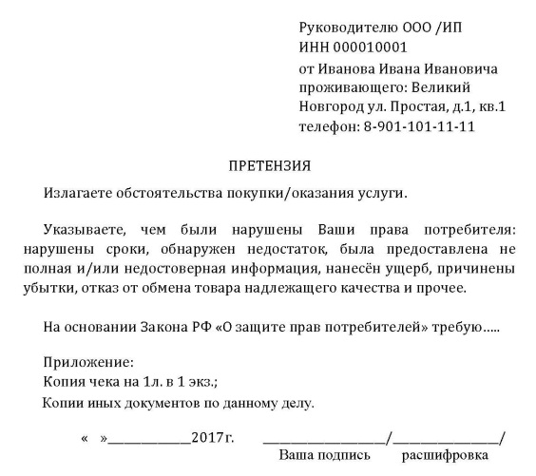
Заявление (претензию) Вы можете подать 2 способами:
- Лично представителю продавца (изготовителя, исполнителя) в магазине (офисе) (для ООО, ПАО); лично в руки индивидуальному предпринимателю (для ИП).
На Вашем экземпляре он ставит дату принятия, подпись, расшифровку и штамп организации (для ИП штамп не обязателен).
- Почтой заказным письмом с уведомлением на юридический адрес организации (для ООО, ПАО), на адрес регистрации ИП (для ИП).

Отсчёт срока для исполнения Ваших требований начинается со дня получения продавцом (исполнителем, изготовителем) Вашего заявления.
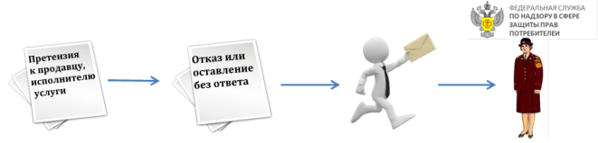
Если сроки удовлетворения Ваших требований истекли, а продавец (изготовитель, исполнитель) не ответил или ответил отказом – Вы можете обратиться с жалобой в Управление Роспотребнадзора по Новгородской области или его территориальные отделы.

